中國科技大學補助教師參加校外研習結案報告
研 習 心 得 報 告
一、The 10th Asian Conference on Education & International Development介紹：
2024亞洲教育暨國際發展研討會（ACEID2024）於2024 年 3 月 25 日至 29 日在日本東京舉辦，為亞洲關心教育的學者提供統一的交流平台，今年的主題是“國際化、跨文化、跨學科”，大家除了按照程序進行報告之外，還在會後交流與討論，回應會議主題。
二、參加會議經過
本人與視傳系碩士班兩位學生-鄭玉娟、許至逸聯名發表 “Never Too Old to Learn –Lifelong Learning Strategies for Volunteers of Digital Art Exhibition”。在完成報到後參加大會規劃的專題講座，其中來自密蘇里大學的Dr. Miller以講題Dealing with the New as We Get Old: AI, Aging, and Ethical Issues說明電腦倫理、線上學習與終身學習的關聯，正好有許多觀念可用於竹視傳鄭在進行的USR計畫。本人與碩班學生報告場次為 session 2，於 3 月 28 日下午 1:05 報告。該場次報告時間約 60分鐘。該場次由新加坡學者主持，共有四位學者報告，除本組之外，還有一位泰國學者、新加坡學者，及另外二位瑞士學者，主席限定每人 25 分鐘報告以及討論。本組為第三位報告者，簡報順暢。在討論時間，在場的一位印度尼西亞學者和俄羅斯學者均提問問題，在充分互動且受益頗多。
三、改善教學與提升師資素養
本人長期耕耘在設計教育領域，而聯名發表的2位碩班學生長年擔任藝術展覽志工，故結合課程「設計創意研究方法」所學，完成小論撰寫並投稿有幸被錄用，因此赴日報告。兩位學生很開心自己竟然能完成英文論文發表，也深深體驗到國際學術交流的重要性與樂趣，這幾日除報告本論文，還參加了設計、策展、終身學習相關議題的報告，也結識了一些專業領域的學者，爲日後的教學和研究工作帶來不少啓發。
四、建議
在發表之前文稿最好先讓native speaker 審閲一下，以防出現錯誤，也要充分練習。此次研討會視傳碩士班尚有2篇論文獲選，惟學生礙於工作及經費無法採以實體報告，而以線上錄影發表。建議學校可規劃部分補助碩士學生國際交流與海外發表，以資鼓勵更多學習成果的產出。

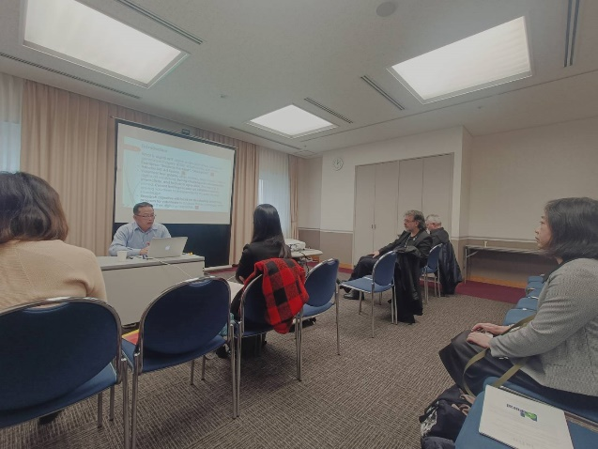
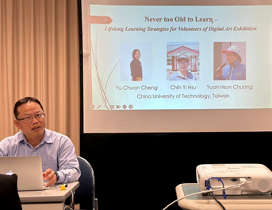

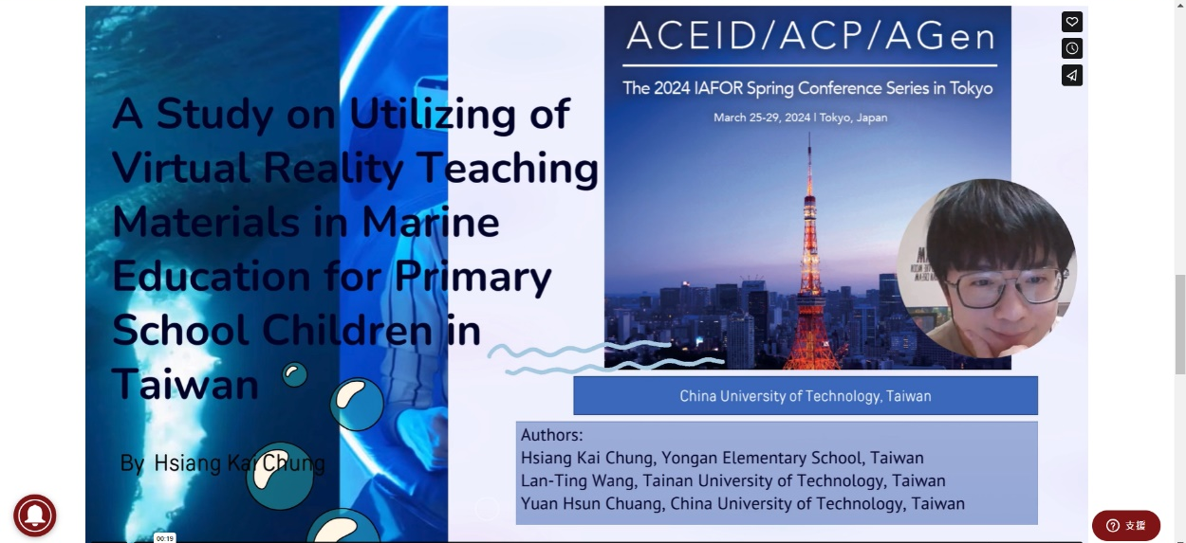
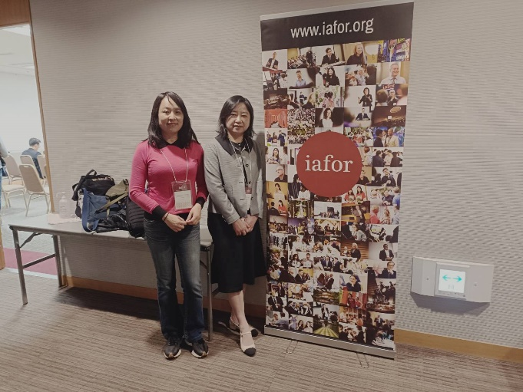
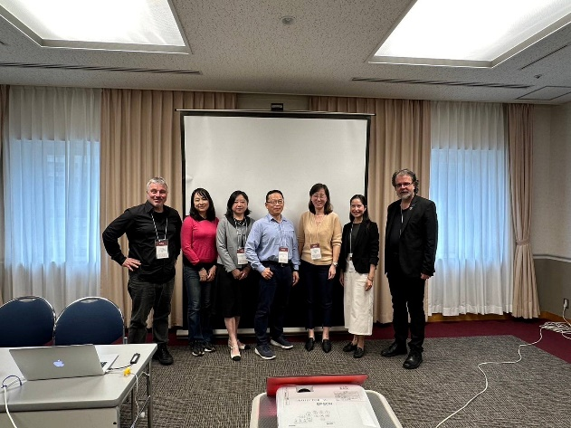
報告人簽章 | 系所主管簽章 | 人事室主任簽章

